**TECNOLÓGICO NACIONAL DE MÉXICO**

**INSTITUTO TECNOLÓGICO**

**CAMPUS PACHUCA**

PRESENTA:

Cervantes Acosta Ana Esbeidy

No. De Control

20200860

FECHA: 06 de junio del 2024

4.2 Back-end para IHC

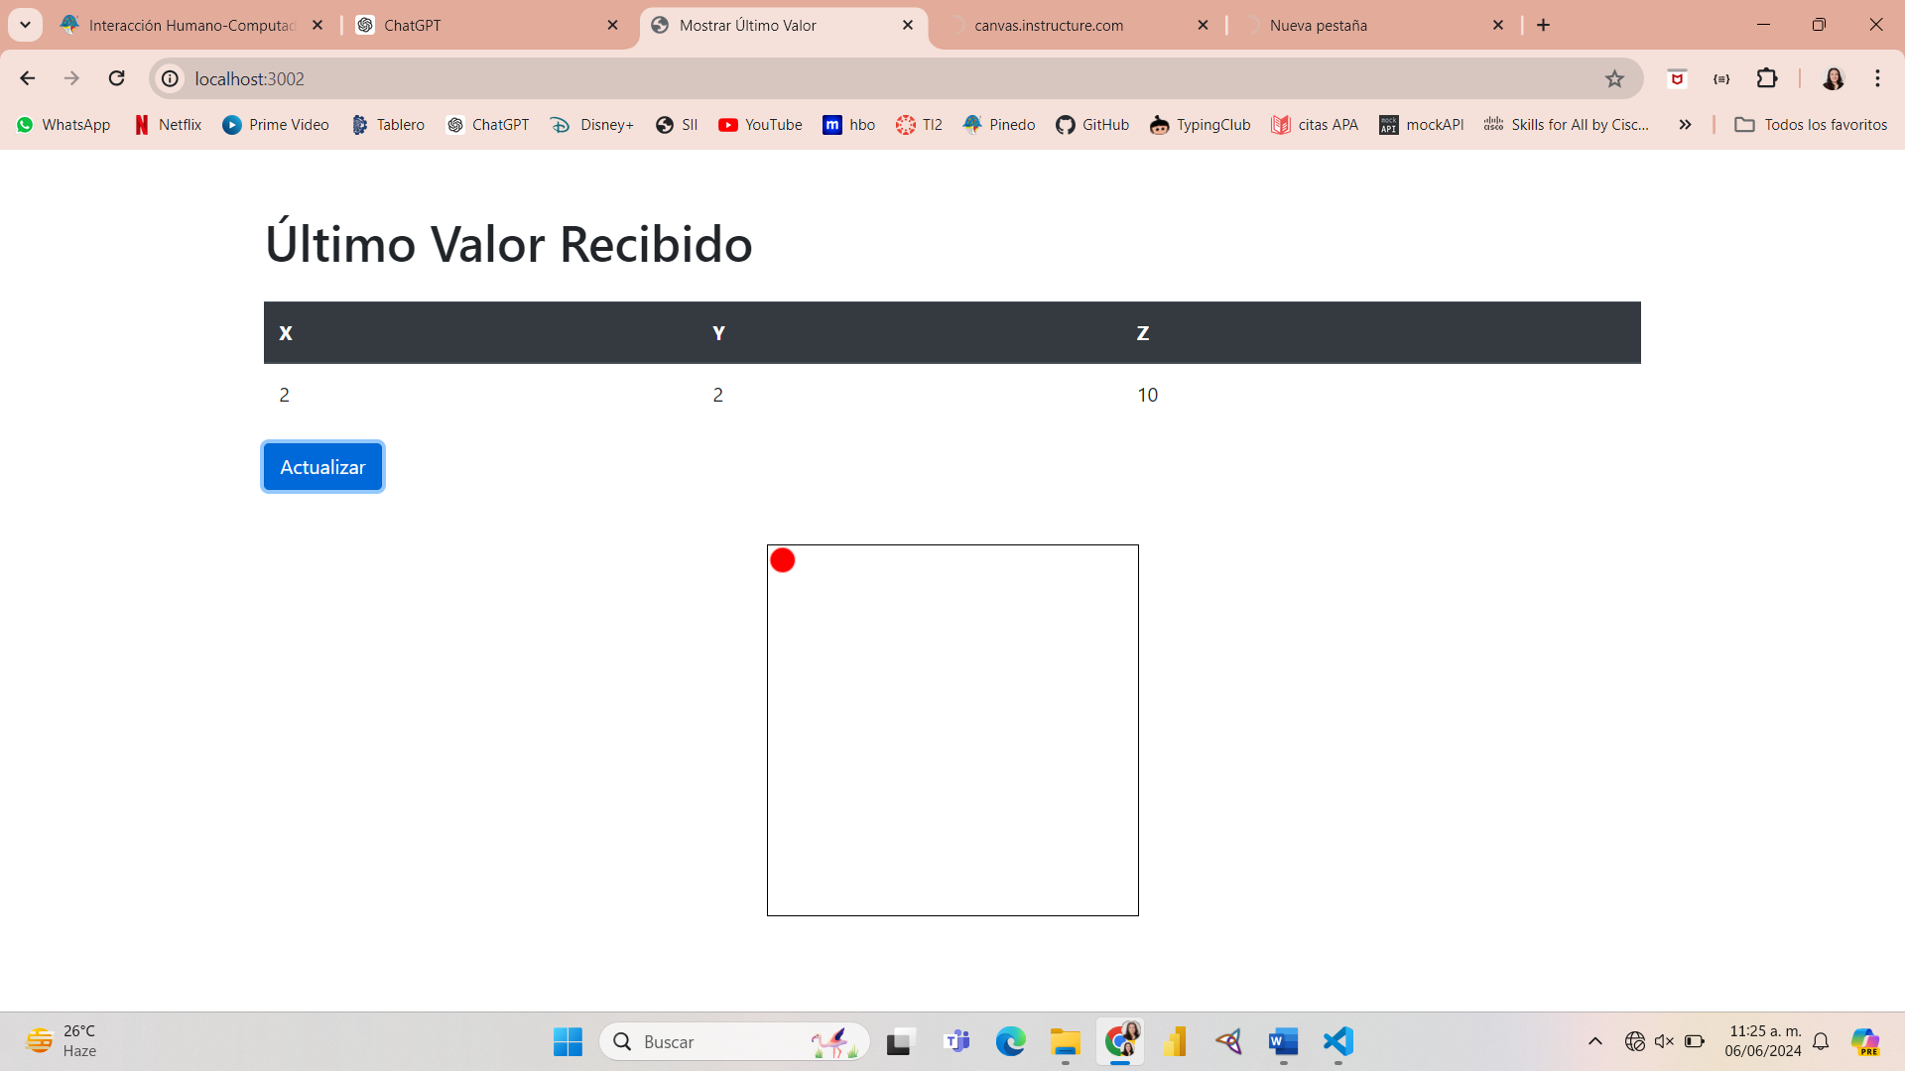

INGENIERÍA EN TECNOLOGÍAS DE LA INFORMACIÓN Y COMUNICACIONES

ASIGNATURA: INTERACCIÓN HUMANO COMPUTADORA

DOCENTE: M.C. Víctor Manuel Pinedo Fernández

